Bài Tập Lớn Kiểm Thử Phần Mềm

Table of Contents

Chức năng “Create a Post” 1

Mô tả chức năng 1

Kiểm thử hộp đen 1

Decision Table 1

Giải thích Code Test 1

Test Case 1

Chức năng “Create Community” 1

Mô tả chức năng 1

Kiểm thử hộp đen 1

Decision Table 1

Giải thích Code Test 1

Test Case 1

# Chức năng “Create a Post”

## Mô tả chức năng

“Create a Post” tạo 1 bài viết và đăng trên 1 subreddit bất kỳ, ví dụ “[r/computerscience](https://www.reddit.com/r/computerscience/)”, “[r/opengl](https://www.reddit.com/r/opengl/)”,…

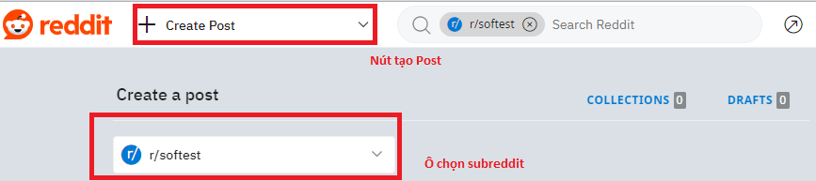

Điều kiện để tạo 1 post:

* Lựa chọn subreddit là bắt buộc. Reddit sẽ xử lý không echo lại ký tự thứ 22 cho dù có nhập từ bàn phím.
* Title là bắt buộc, với nhiều nhất 300 ký tự.
* Nội dung không bắt buộc, nếu có, không giới hạn số ký tự. Điều kiện này không ảnh hưởng gì các điều kiện khác.
* File hình ảnh chỉ nhận “.png”, “.jfif”, “.pjpeg”, “.pjp”, “.jpeg”, “.gif”, “.webp”, “.jpg”.
* Dung lượng max của hình cho phép ở 1 tấm hình là 20MB.
* Hình cho đăng nhiều nhất là 20 tấm trong 1 post, không bắt buộc. Reddit luôn xử lý để người dùng chỉ có thể chọn từ 20 tấm trở xuống.
* File Videos chỉ nhận “.mp4”, “.mov”, “.m4v”.
* Độ dài Video cao nhất là 15 phút.
* Dung lượng max của Video cho phép ở 1 video là 1GB.
* Chỉ cho phép 1 Video, không bắt buộc. Reddit luôn xử lý để người dùng chỉ có thể chọn 1 Video.

## Kiểm thử hộp đen

### Decision Table

Các điều kiện:

1. Ô chọn subreddit: Trống; Có chọn.
2. Số ký tự của Title: Trống; Thoả số từ cho phép.
3. Nội dung: Trống; Có chữ.
4. Loại file hình: Thoả yêu cầu; Sai yêu cầu.
5. Dung lượng hình: Thoả size cho phép; Vượt size cho phép.
6. Số lượng hình: 0; Trong số lượng cho phép; Vượt số lượng cho phép.
7. Loại file Video: Thoả yêu cầu; Sai yêu cầu.
8. Độ dài Video: Thoả độ dài cho phép; Vượt độ dài cho phép.
9. Dung lượng Video: Thoả size cho phép; Vượt size cho phép.
10. Số lượng Video: 0; Trong số lượng cho phép; Vượt số lượng cho phép.

Các hành động có thể xảy ra ở các điều kiện:

1. Nút Post tô đen
2. Cho Post bài
3. Không ảnh hưởng
4. Hiện message “Sorry, we accept only images (.png, .jpeg, .gif) and videos (.mp4, .mov)”
5. Hiện message “Image size must be less than 20MB”
6. Hiện message “Video is too long. Maximum video length is 15 minutes.”
7. Hiện message “Video size must be less than 1.0GB”

Bảng:



### Giải thích Code Test

#### Chuẩn bị môi trường test:

* Tạo 1 project Window Form (.Net Framework) mới:

1. Chọn Create New Project

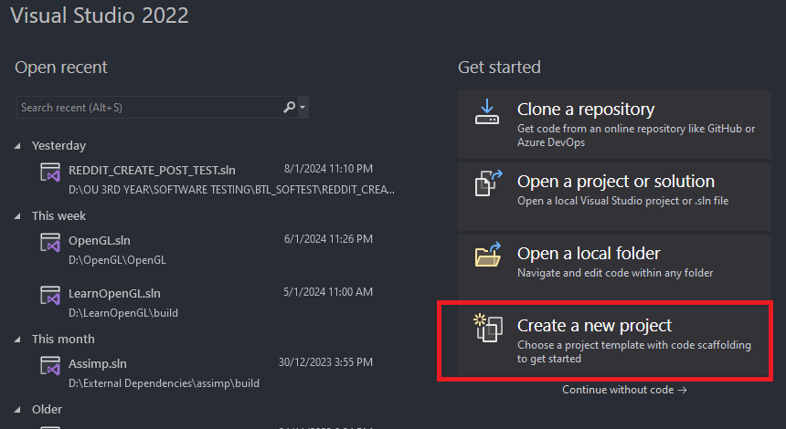

1. Search Window Form App (.Net Framework), chọn Window Form App (.Net Framework)

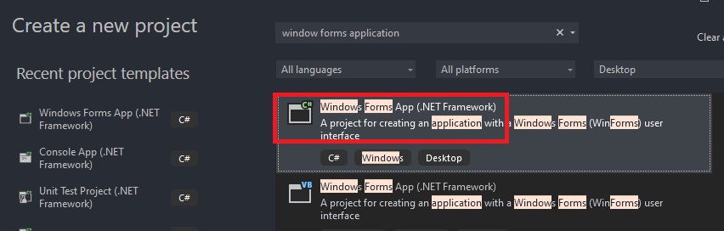

1. Nhập tên Project, location, framework của project, nhấn create:

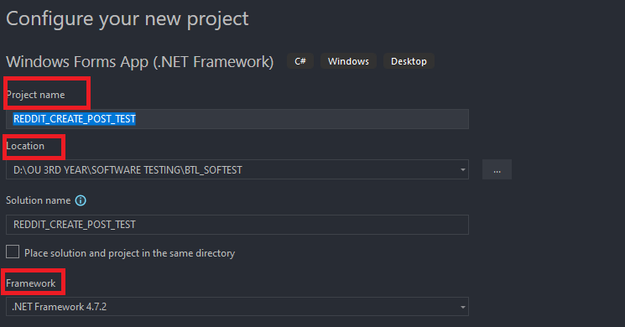

* Cài Selenium cho REDDIT_CREATE_POST_TEST

1. Sau khi mở solution REDDIT_CREATE_POST_TEST, chọn Project, Manage NuGet Packages

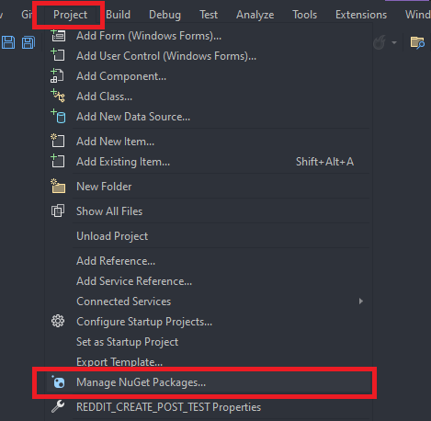

1. Chọn Browse, search Selenium, cài Selenium.WebDriver, Selenium.WebDriver.ChromeDriver

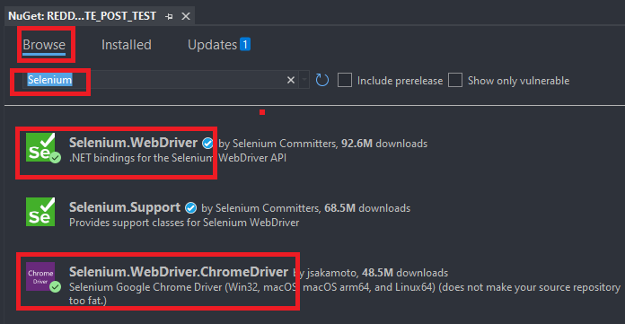

* Khởi tạo các thuộc tính của class Form1

1. Khởi tạo driver

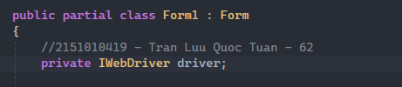

1. Khởi tạo và định nghĩa siteURL, gán url <http://reddit.com>

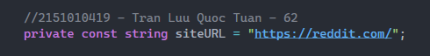

* Cài đặt profile cá nhân cho việc test

1. Chuột phải Form1.cs, ViewCode

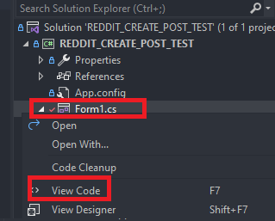

1. Trong class Form1, tạo phương thức useProfile. Trong phương thức, tạo 1 object ChromeOptions

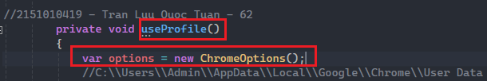

1. Dùng phương thức addArgument của lớp ChromeOptions(), gán đường dẫn đến folder chứa các Chrome Profile cho Argument user-data-dir



1. Vào Chrome, chọn Profile cần sử dụng cho REDDIT_CREATE_POST_TEST

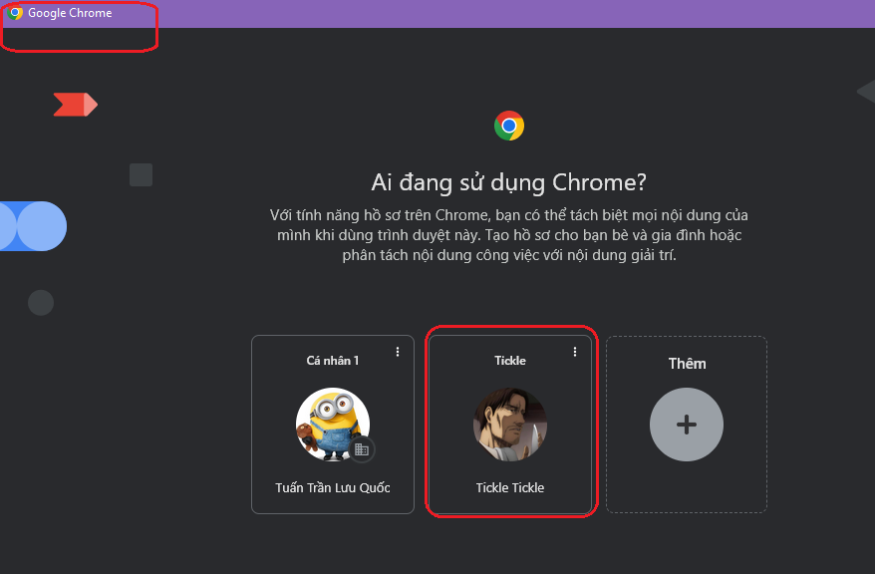

1. Gõ chrome://version url, enter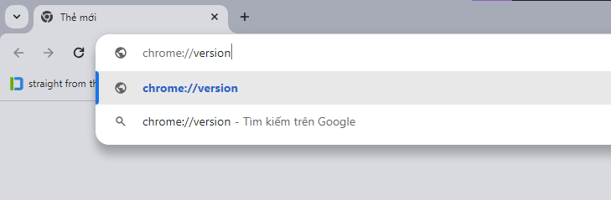
2. Copy tên Profile ở đường dẫn cấu hình

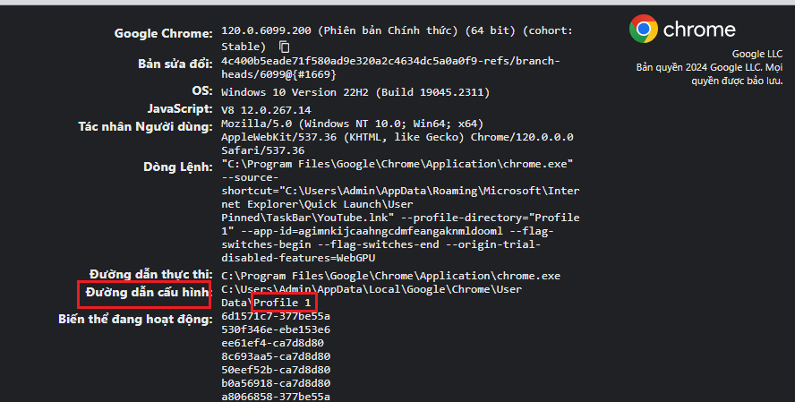

1. Dùng phương thức addArgument của lớp ChromeOptions(), gán tên profile đó cho Argument user-data-dir

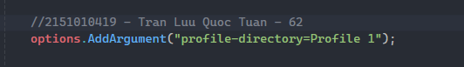

1. Định nghĩa driver, pass object options vào constructor của class ChromeDriver

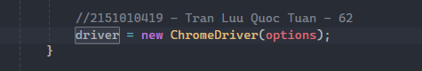

1. Gọi phương thức useProfile trong phương thức Form1

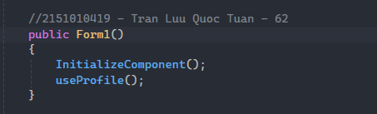

#### Viết các hàm hỗ trợ nhập liệu khi test:

Tất cả các method dưới đây đều của class Form1

* Method điều hướng đến url reddit.com – navigate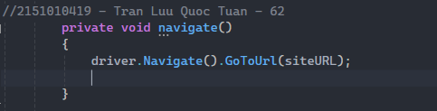
* Method nhấn nút Create Post - clickCreatePost

1. Vào Chrome, trang Reddit.com, tìm className của nút Create Post

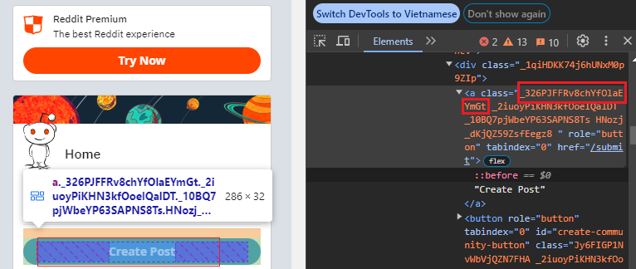

1. Copy className của Create Post, truyền vào phương thức FindElement của attrib driver để tạo đối tượng nút createPostButton. Thực hiện phương thức Click của createPostButton

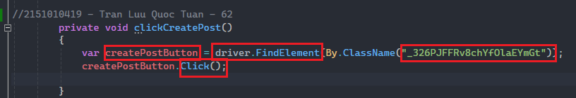

* Method kiểm tra Post Button không nhấn được – checkDisabledPosttButton(int testNum)

1. Tạo hàm với 1 tham số là số hiệu của test case testNum

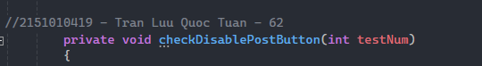

1. Vào Chrome, trang Reddit.com, chọn Create Post, tìm className của nút Post

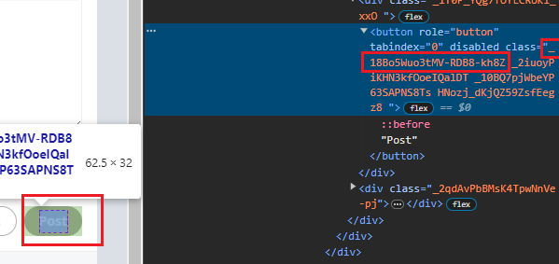

1. Copy className của nút Post, truyền vào phương thức FindElement của attrib driver để tạo đối tượng nút postButton

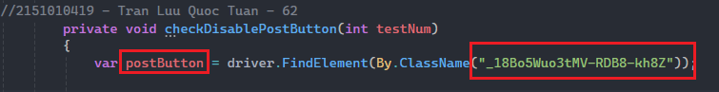

1. Lấy thuộc tính disabled của nút Post bằng method GetAttribute, kiểm tra giá trị của nó. Nếu true, thì test case đi với testNum passed, ngược lại thì failed

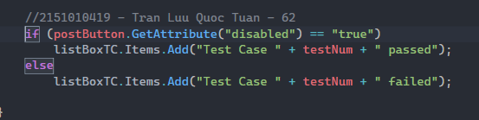

* Method nhập tên Subreddit – enterSubReddit

1. Vào Chrome, trang Reddit.com, chọn Create Post, tìm className của ô Subreddit

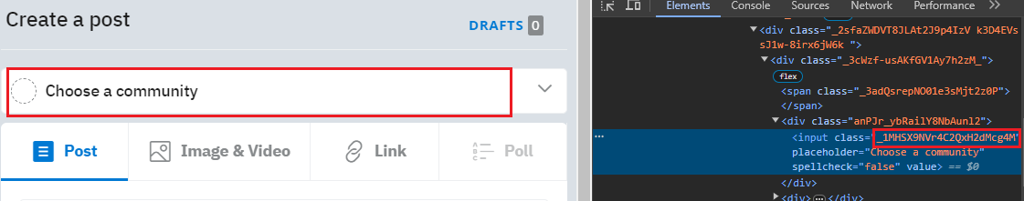

1. Copy className của ô Subreddit, truyền vào phương thức FindElement của attrib driver để tạo đối tượng ô Subreddit

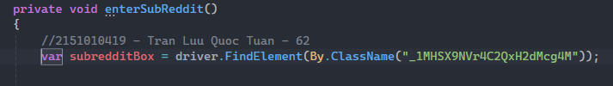

1. Nhập tên subreddit r/softest qua method SendKeys, nhấn enter bằng method SendKeys với đối số là Keys.Return

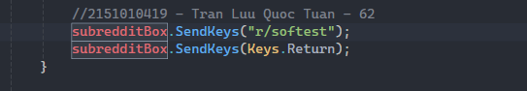

* Method nhập Title – enterTitle

1. Vào Chrome, trang Reddit.com, chọn Create Post, tìm className của ô Title

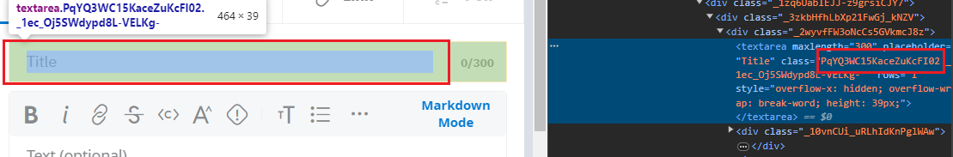

1. Copy className của Title, truyền vào phương thức FindElement của attrib driver để tạo đối tượng ô Title. Nhập vào ô Title chuỗi “Sofw@t3St P()st” qua method SendKeys

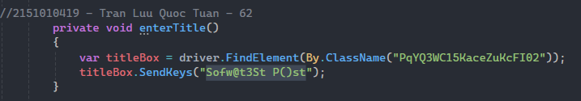

* Method nhập nội dung – enterContent

1. Vào Chrome, trang Reddit.com, chọn Create Post, tìm className của ô Content

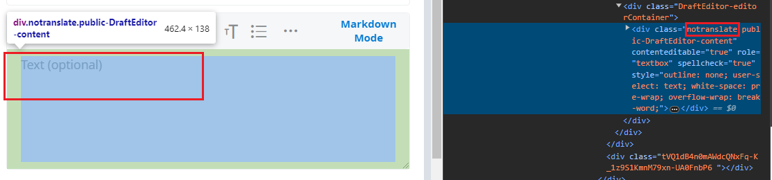

1. Copy className của Content, truyền vào phương thức FindElement của attrib driver để tạo đối tượng ô Content. Nhập vào ô Content chuỗi “Nội dung test 123” qua method SendKeys

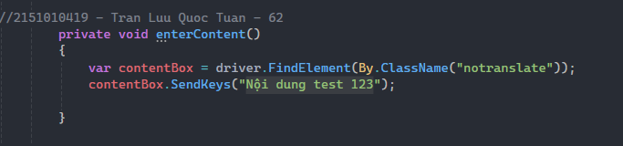

* Method upload hình sai phần mở rộng – enterIncorrectPicType

1. Vào Chrome, trang Reddit.com, chọn Create Post, chọn Subreddit bất kỳ

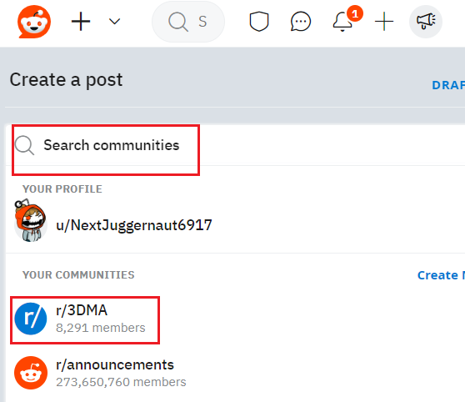

1. tìm className của nút up hình

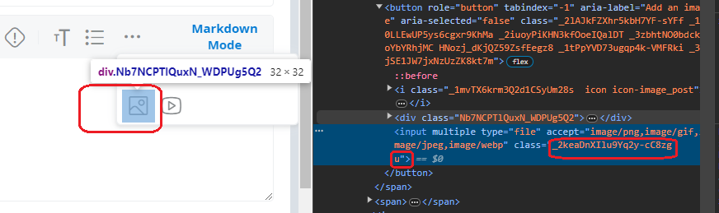

1. Copy className của nút up hình, truyền vào phương thức FindElement của attrib driver để tạo đối tượng nút up hình. Vì nút hình là đối tượng html loại input, nhập vào nút giá trị là đường dẫn đến file hình qua method SendKeys. Hình này có phần mở rộng eps

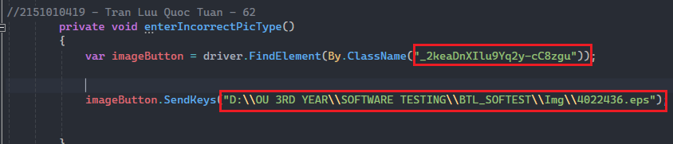

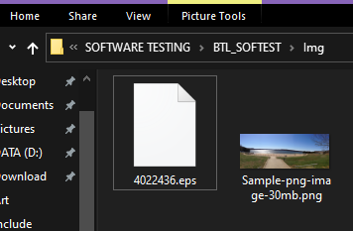

* Method upload hình dung lượng hơn 30 mb – enterIncorrectPicSize

1. Vào Chrome, trang Reddit.com, chọn Create Post, chọn Subreddit bất kỳ



1. tìm className của nút up hình



1. Copy className của nút up hình, truyền vào phương thức FindElement của attrib driver để tạo đối tượng nút up hình. Vì nút hình là đối tượng html loại input, nhập vào nút giá trị là đường dẫn đến file hình qua method SendKeys. Hình này có dung lượng là 31.3 mb.

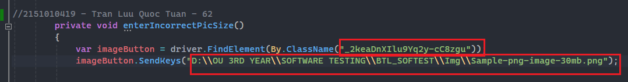

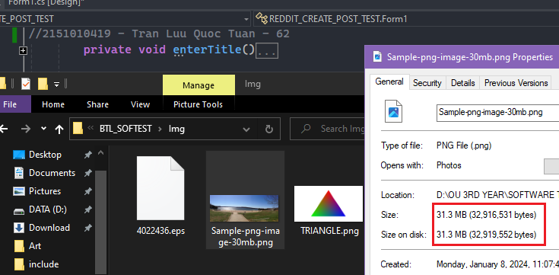

* Method upload hình đúng yêu cầu – enterCorrectPicType

1. Vào Chrome, trang Reddit.com, chọn Create Post, chọn Subreddit bất kỳ



1. tìm className của nút up hình



1. Copy className của nút up hình, truyền vào phương thức FindElement của attrib driver để tạo đối tượng nút up hình. Vì nút hình là đối tượng html loại input, nhập vào nút giá trị là đường dẫn đến file hình qua method SendKeys. Hình này đúng yêu cầu của trang.

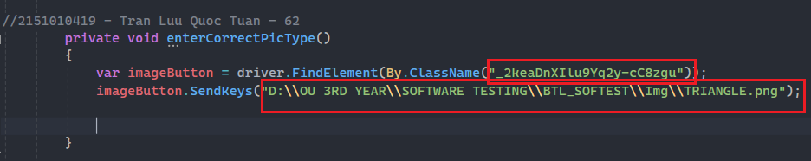

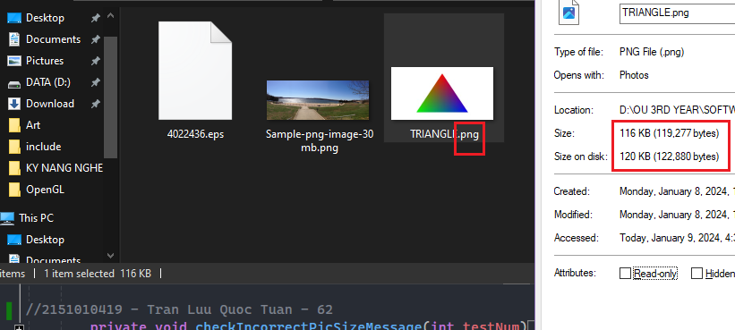

* Method kiểm tra thông báo sai loại ảnh hoặc video – checkIncorrectTypeMessage(int testNum)

1. Tạo hàm với 1 tham số là số hiệu của test case testNum

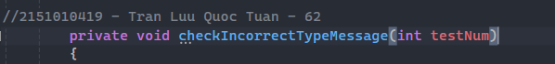

1. Vào Chrome, trang Reddit.com, chọn Create Post, tìm className của thông báo

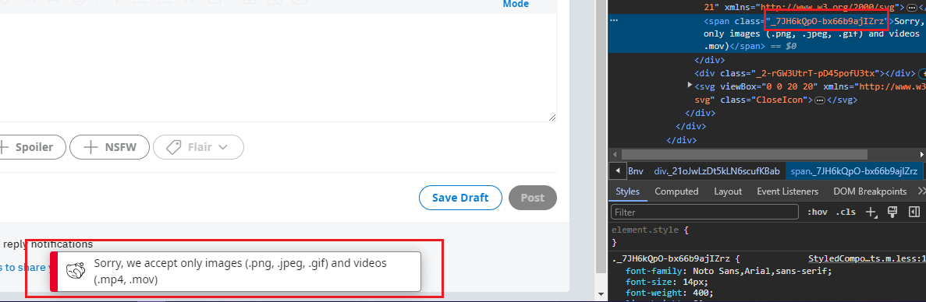

1. Copy className của thông báo, truyền vào phương thức FindElement của attrib driver để tạo đối tượng message

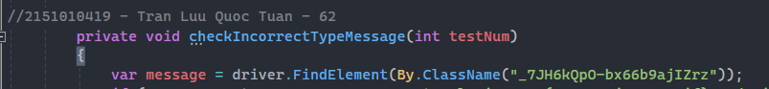

1. Lấy thuộc tính Text của nút Post bằng method GetAttribute, kiểm tra giá trị của nó. Nếu là "Sorry, we accept only images (.png, .jpeg, .gif) and videos (.mp4, .mov)", thì test case đi với testNum passed, ngược lại thì failed

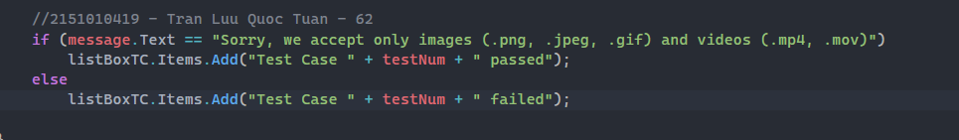

* Method kiểm tra thông báo ảnh vượt dung lượng cho phép – checkIncorrectPicSizeMessage (int testNum)

1. Tạo hàm với 1 tham số là số hiệu của test case testNum

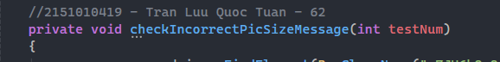

1. Vào Chrome, trang Reddit.com, chọn Create Post, tìm className của thông báo

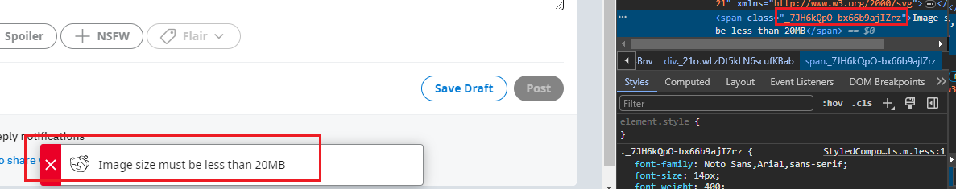

1. Copy className của thông báo, truyền vào phương thức FindElement của attrib driver để tạo đối tượng message

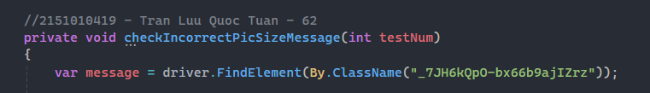

1. Lấy thuộc tính Text của nút Post bằng method GetAttribute, kiểm tra giá trị của nó. Nếu là "Image size must be less than 20MB" thì test case đi với testNum passed, ngược lại thì failed

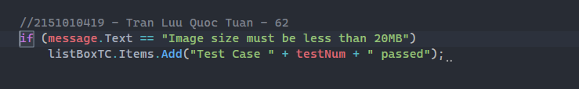

* Method kiểm tra thông báo video vượt dung lượng cho phép – checkIncorrectVidSizeMessage(int testNum)

1. Tạo hàm với 1 tham số là số hiệu của test case testNum

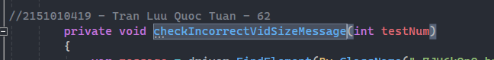

1. Vào Chrome, trang Reddit.com, chọn Create Post, tìm className của thông báo

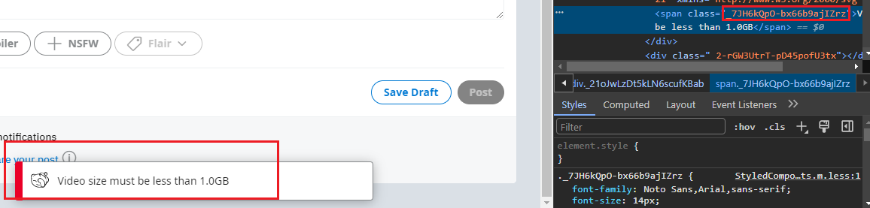

1. Copy className của thông báo, truyền vào phương thức FindElement của attrib driver để tạo đối tượng message

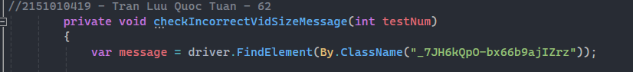

1. Lấy thuộc tính Text của nút Post bằng method GetAttribute, kiểm tra giá trị của nó. Nếu là "Video size must be less than 1.0GB" thì test case đi với testNum passed, ngược lại thì failed

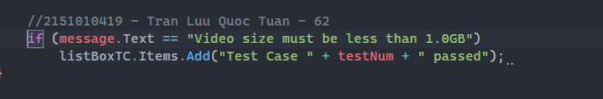

* Method kiểm tra thông báo video vượt độ dài cho phép – checkIncorrectVidLengthMessage(int testNum)

1. Tạo hàm với 1 tham số là số hiệu của test case testNum

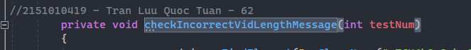

1. Vào Chrome, trang Reddit.com, chọn Create Post, tìm className của thông báo

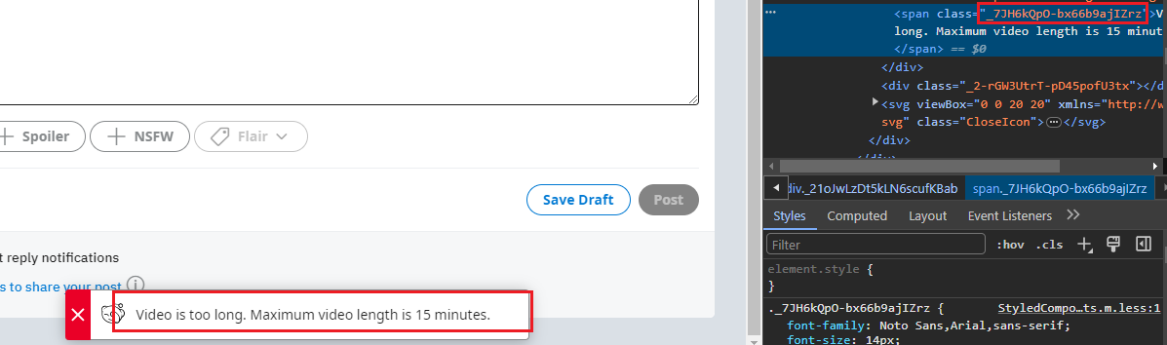

1. Copy className của thông báo, truyền vào phương thức FindElement của attrib driver để tạo đối tượng message

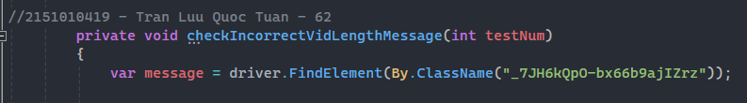

1. Lấy thuộc tính Text của nút Post bằng method GetAttribute, kiểm tra giá trị của nó. Nếu là " Video is too long. Maximum video length is 15 minutes." thì test case đi với testNum passed, ngược lại thì failed

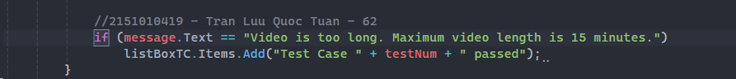

* Method upload video sai extension – enterIncorrectVidType

1. Vào Chrome, trang Reddit.com, chọn Create Post, chọn Subreddit bất kỳ



1. tìm className của nút up video

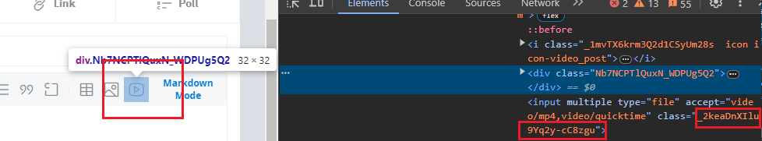

1. Copy className của nút up hình, truyền vào phương thức FindElement của attrib driver để tạo đối tượng nút up video. Vì nút video là đối tượng html loại input, nhập vào nút giá trị là đường dẫn đến file video qua method SendKeys. Video này có loại là flv.

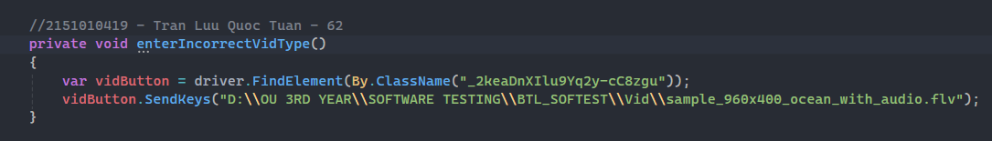

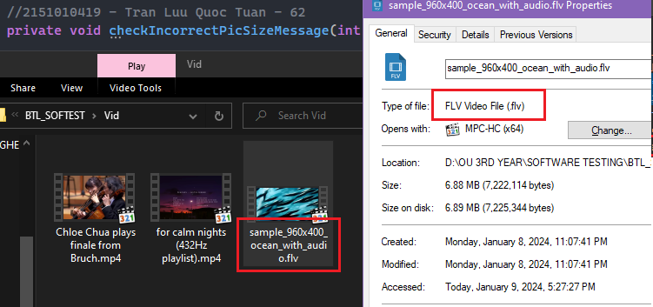

* Method upload video đúng extension – enterCorrectVidType

1. Vào Chrome, trang Reddit.com, chọn Create Post, chọn Subreddit bất kỳ



1. tìm className của nút up video



1. Copy className của nút up hình, truyền vào phương thức FindElement của attrib driver để tạo đối tượng nút up video. Vì nút video là đối tượng html loại input, nhập vào nút giá trị là đường dẫn đến file video qua method SendKeys. Video này có loại là mp4.

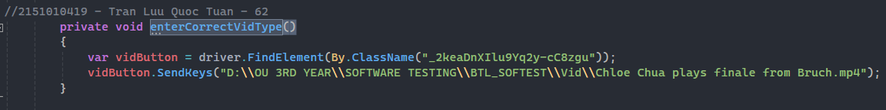

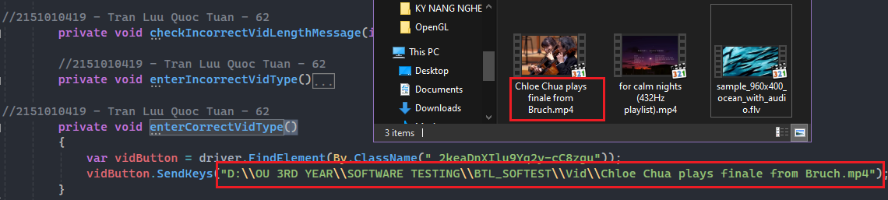

* Method upload video vượt dung lượng cho phép – enterIncorrectVidSize

1. Vào Chrome, trang Reddit.com, chọn Create Post, chọn Subreddit bất kỳ



1. tìm className của nút up video



1. Copy className của nút up hình, truyền vào phương thức FindElement của attrib driver để tạo đối tượng nút up video. Vì nút video là đối tượng html loại input, nhập vào nút giá trị là đường dẫn đến file video qua method SendKeys. Video này có loại là mp4, dung lượng 1.14 GB.

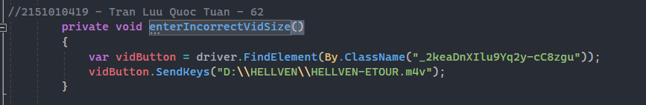

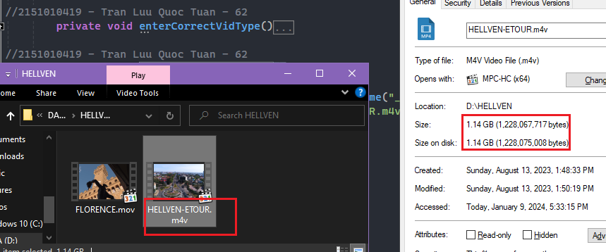

* Method upload video vượt độ dài cho phép – enterIncorrectVidLength

1. Vào Chrome, trang Reddit.com, chọn Create Post, chọn Subreddit bất kỳ



1. tìm className của nút up video



1. Copy className của nút up hình, truyền vào phương thức FindElement của attrib driver để tạo đối tượng nút up video. Vì nút video là đối tượng html loại input, nhập vào nút giá trị là đường dẫn đến file video qua method SendKeys. Video này có loại là mp4, độ dài 51:54.

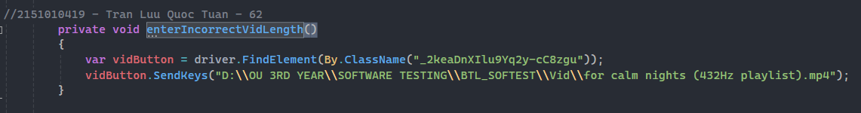

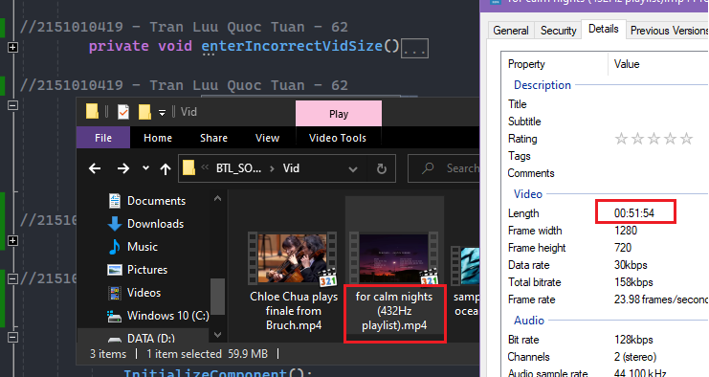

* Method kiểm tra Post Button nhấn được – checkPostPossible(int testNum)

1. Tạo hàm với 1 tham số là số hiệu của test case testNum

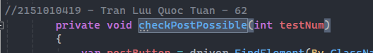

1. Vào Chrome, trang Reddit.com, chọn Create Post, nhập title và nội dung như sau

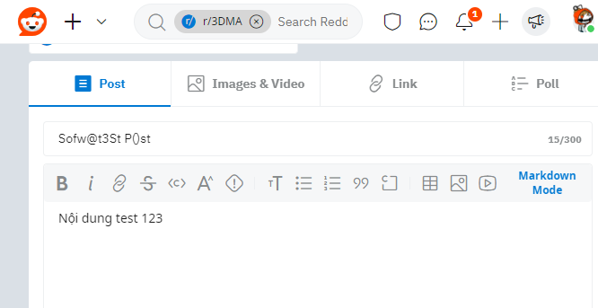

1. Tìm className của nút Post

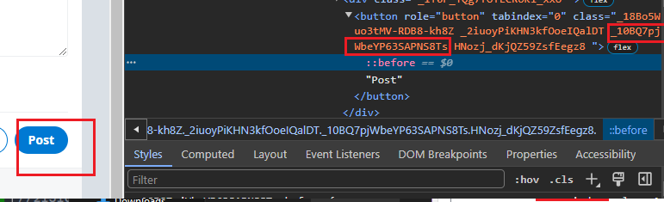

1. Copy className của nút Post, truyền vào phương thức FindElement của attrib driver để tạo đối tượng nút postButton

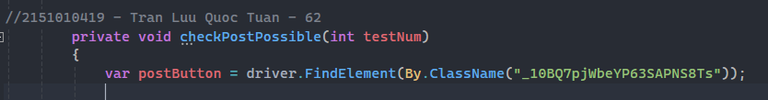

1. Lấy thuộc tính background-color của nút Post bằng method GetAttribute, in giá trị nó ra cửa số Form1



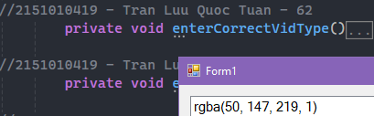

1. Copy giá trị màu rgba trên Form1. Kiểm tra màu của background-color có phải màu này không. Nếu true, thì test case đi với testNum passed, ngược lại thì failed

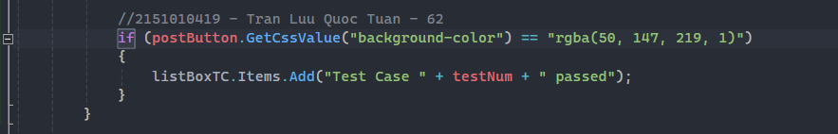

#### Code Test:

* Test Case 1

1. Tạo button tên buttonTC1

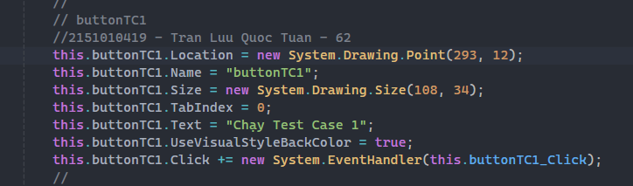

1. Viết hàm callback buttonTC1_Click cho buttonTC1

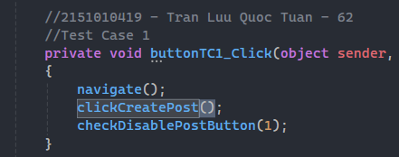

* Test Case 2

1. Tạo button tên buttonTC2

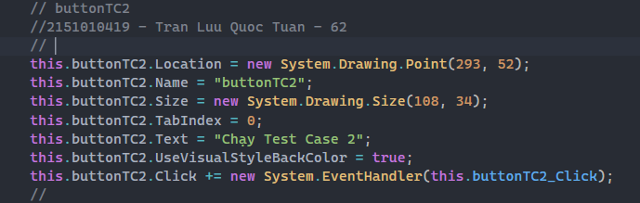

1. Viết hàm callback buttonTC2_Click cho buttonTC2

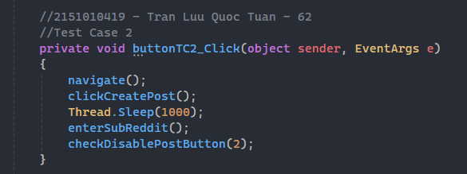

* Test Case 3

1. Tạo button tên buttonTC3

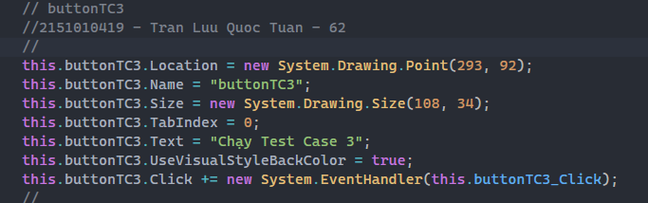

1. Viết hàm callback buttonTC3_Click cho buttonTC3

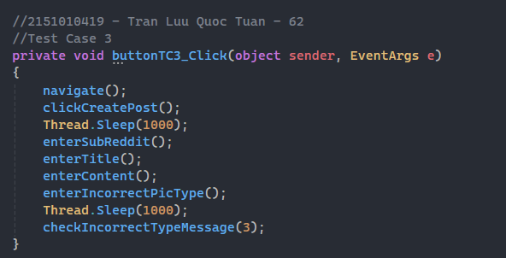

* Test Case 4

1. Tạo button tên buttonTC4

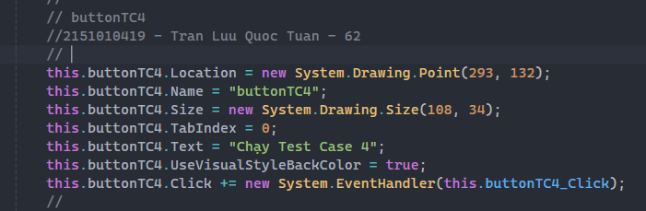

1. Viết hàm callback buttonTC4_Click cho buttonTC4

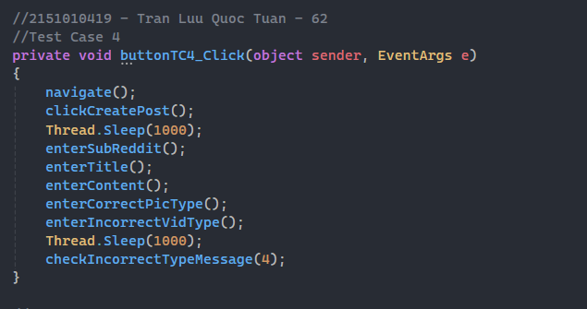

* Test Case 5

1. Tạo button tên buttonTC5

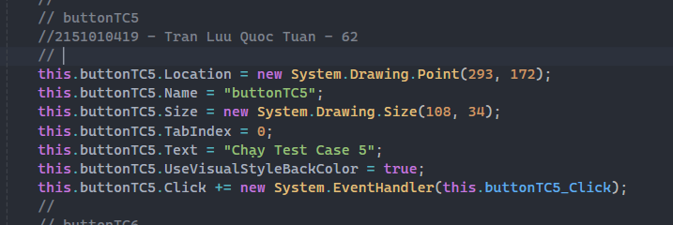

1. Viết hàm callback buttonTC5_Click cho buttonTC5

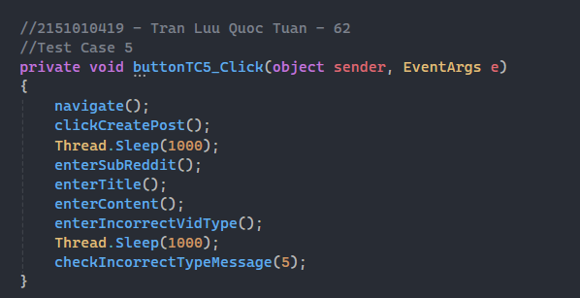

* Test Case 6

1. Tạo button tên buttonTC6

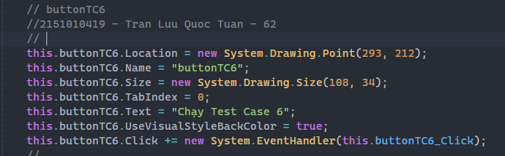

1. Viết hàm callback buttonTC6_Click cho buttonTC6

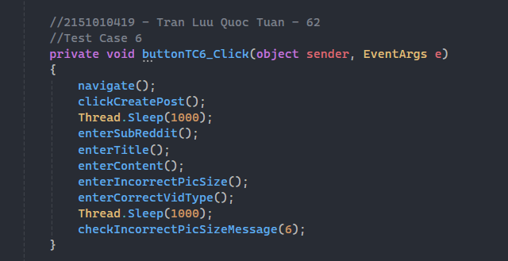

* Test Case 7

1. Tạo button tên buttonTC7

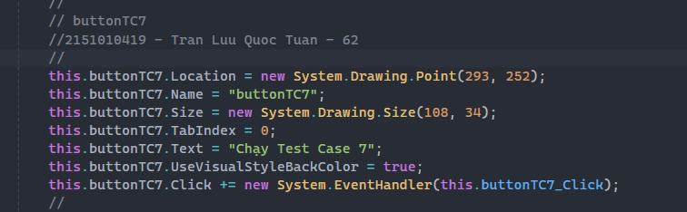

1. Viết hàm callback buttonTC7_Click cho buttonTC7

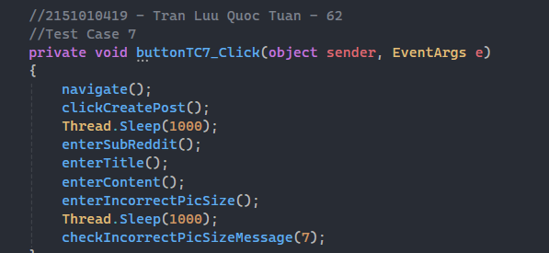

* Test Case 8

1. Tạo button tên buttonTC8

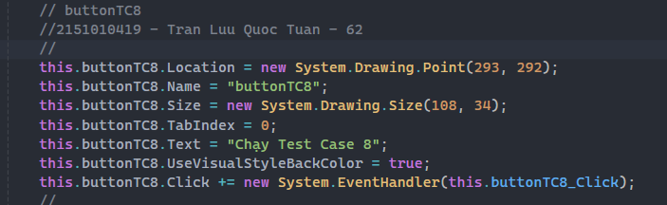

1. Viết hàm callback buttonTC8_Click cho buttonTC8

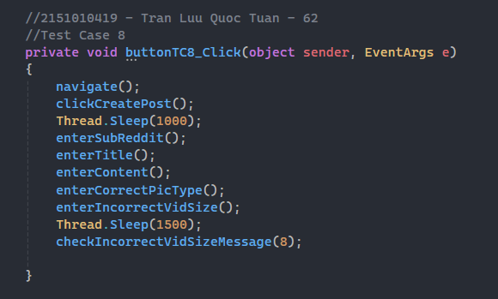

* Test Case 9

1. Tạo button tên buttonTC9

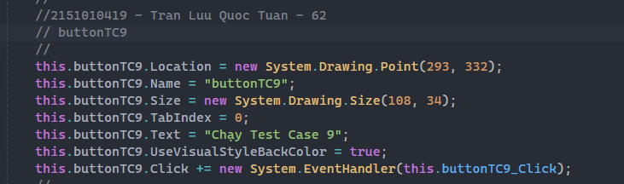

1. Viết hàm callback buttonTC9_Click cho buttonTC9

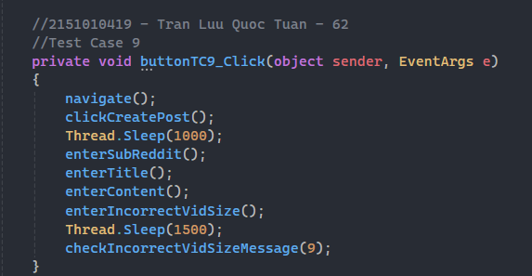

* Test Case 10

1. Tạo button tên buttonTC10

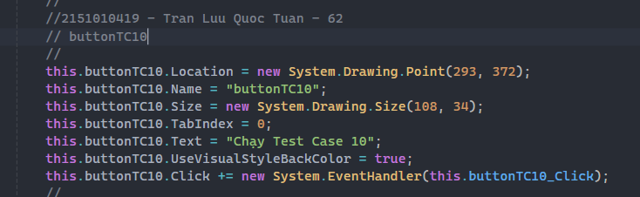

1. Viết hàm callback buttonTC10_Click cho buttonTC10

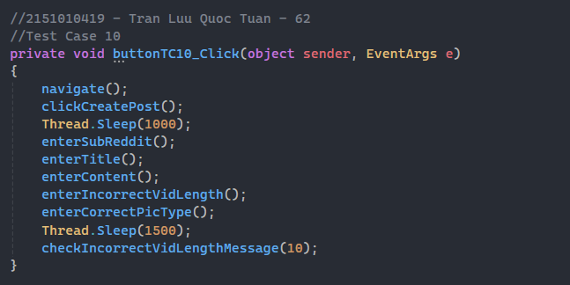

* Test Case 11

1. Tạo button tên buttonTC11

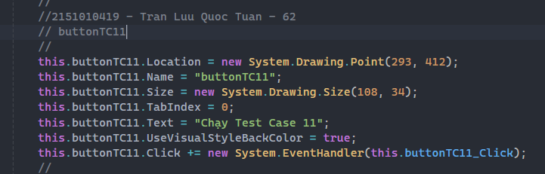

1. Viết hàm callback buttonTC11_Click cho buttonTC11

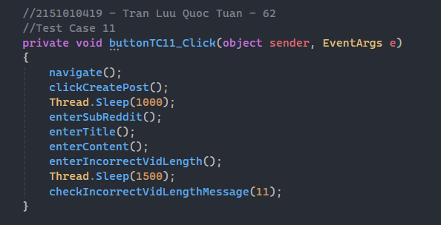

* Test Case 12

1. Tạo button tên buttonTC12

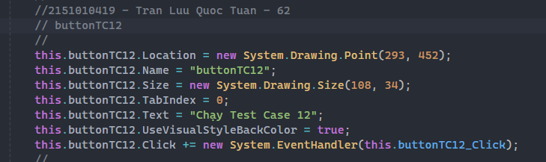

1. Viết hàm callback buttonTC12_Click cho buttonTC12

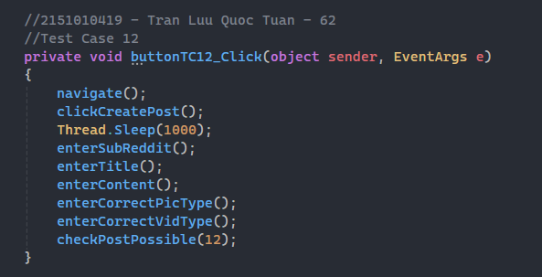

* Test Case 13

1. Tạo button tên buttonTC13

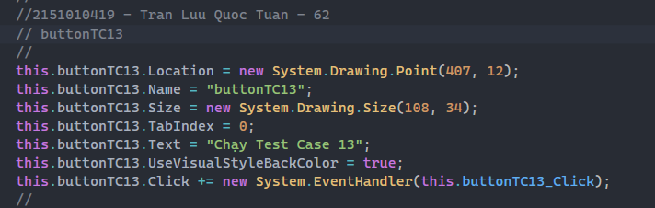

1. Viết hàm callback buttonTC13_Click cho buttonTC13

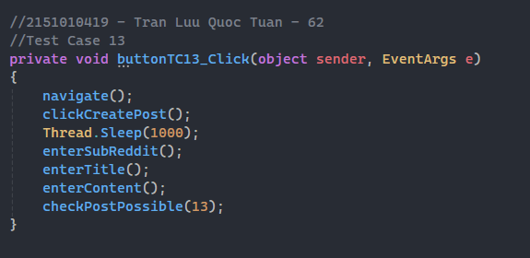

* Form1:

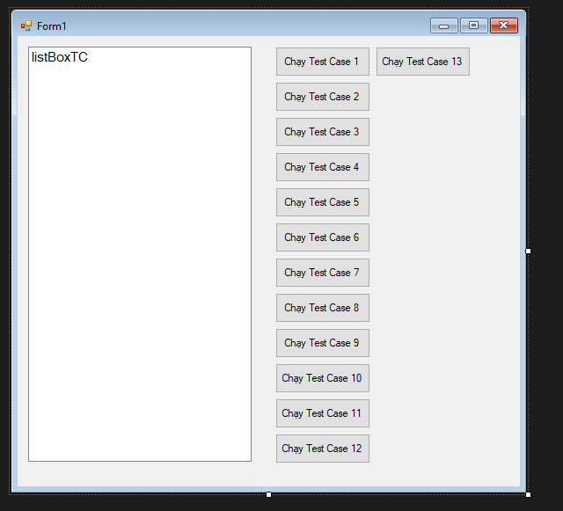

### Test Case













# Chức năng “Create Community”

## Mô tả chức năng

“Create Community” tạo 1 Community (Subreddit) mới.

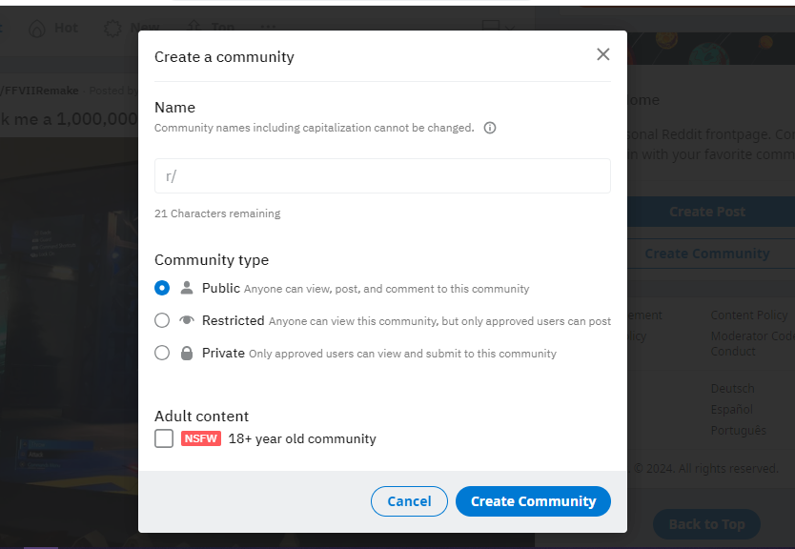

Điều kiện để tạo subreddit:

1. Tên subreddit là bắt buộc, nhiều nhất 21 là ký tự. Reddit sẽ xử lý không echo lại ký tự thứ 22 cho dù có cố nhập từ bàn phím.
2. Tên subreddit không được trùng với các subreddit có sẵn.
3. Community Type là bắt buộc, mặc định là “Public”, còn lại là “Restricted”, “Private”, chỉ được chọn 1 trong ba.
4. Ô Adult content không bắt buộc.

## Kiểm thử hộp đen

### Decision Table

Các điều kiện:

1. Số ký tự trong tên subreddit: 0; Trong mức quy định
2. Tên subreddit không trùng: 0; 1
3. Lựa chọn Community Type: Thoả
4. Ô Adult Content: 0; 1

Các hành động được thực hiện ở các điều kiện:

1. Hiện dòng chữ: “A community name is required”
2. Hiện dòng chữ: “Sorry, <tên được nhập> is taken. Try another.”
3. Cho tạo Community hoặc hiện dòng chữ: “ Phew, looks like you've been creating a lot of communities! You'll have to hold off for 30 minutes before you can create another.”

Bảng:



### Giải thích Code Test

#### Chuẩn bị môi trường test:

* Tạo 1 project Window Form (.Net Framework) mới:

1. Chọn Create New Project



1. Search Window Form App (.Net Framework), chọn Window Form App (.Net Framework)



1. Nhập tên Project, location, framework của project, nhấn create:

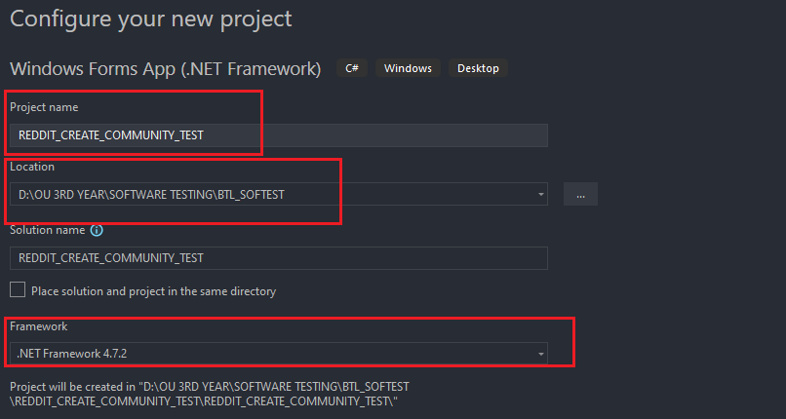

* Cài Selenium cho REDDIT_CREATE_COMMUNITY_TEST

1. Sau khi mở solution REDDIT_CREATE_ COMMUNITY _TEST, chọn Project, Manage NuGet Packages



1. Chọn Browse, search Selenium, cài Selenium.WebDriver, Selenium.WebDriver.ChromeDriver



* Khởi tạo các thuộc tính của class Form1

1. Khởi tạo driver



1. Khởi tạo và định nghĩa siteURL, gán url <http://reddit.com>



1. Khởi tạo và định nghĩa takenName, gán chuỗi “3DMA”

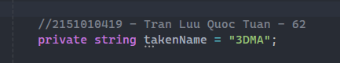

1. Tạo 1 textBox tên textBoxUName, để nhập tên subreddit cần tạo, sử dụng cho test case 3

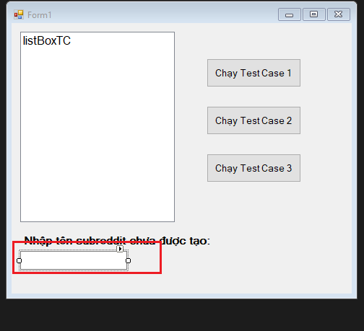

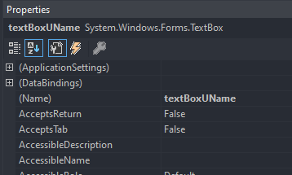

1. Tạo 1 listBox tên listBoxTC để hiện dòng chữ “Test Case xx passed (failed)”

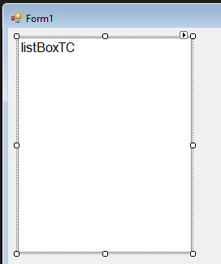

* Cài đặt profile cá nhân cho việc test

1. Chuột phải Form1.cs, ViewCode

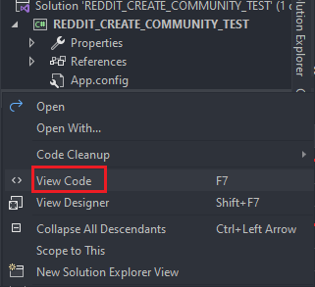

1. Trong class Form1, tạo phương thức useProfile. Trong phương thức, tạo 1 object ChromeOptions



1. Dùng phương thức addArgument của lớp ChromeOptions(), gán đường dẫn đến folder chứa các Chrome Profile cho Argument user-data-dir



1. Vào Chrome, chọn Profile cần sử dụng cho REDDIT_CREATE_POST_TEST



1. Gõ chrome://version url, enter
2. Copy tên Profile ở đường dẫn cấu hình



1. Dùng phương thức addArgument của lớp ChromeOptions(), gán tên profile đó cho Argument user-data-dir



1. Định nghĩa driver, pass object options vào constructor của class ChromeDriver



1. Gọi phương thức useProfile trong phương thức Form1



#### Viết các hàm hỗ trợ nhập liệu khi test:

Tất cả các method dưới đây đều của class Form1

* Method điều hướng đến url reddit.com – navigate
* Method nhấn nút Create Community - clickCreateCommunity

1. Vào Chrome, trang Reddit.com, tìm Id của nút Create Community

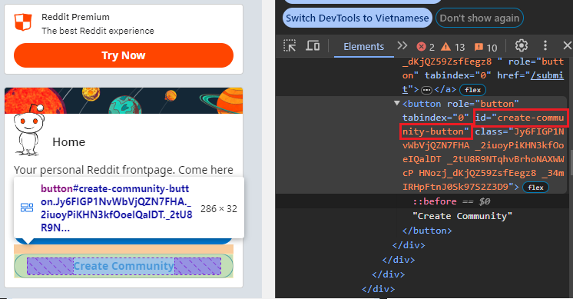

1. Copy Id của Create Community, truyền vào phương thức FindElement của attrib driver để tạo đối tượng nút createCommButton. Thực hiện phương thức Click của createCommButton

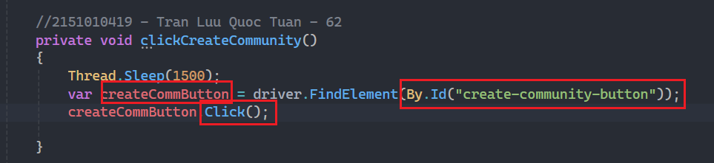

* Method nhấn nút Create Community sau khi nhấn Creat Community ở trên - clickCreate

1. Vào Chrome, trang Reddit.com, nhấn Create Community, copy XPath của nút Create Community thứ 2

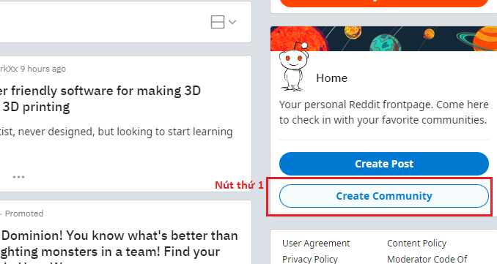

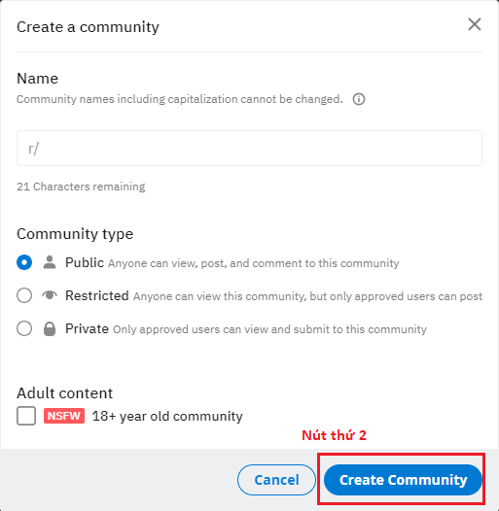

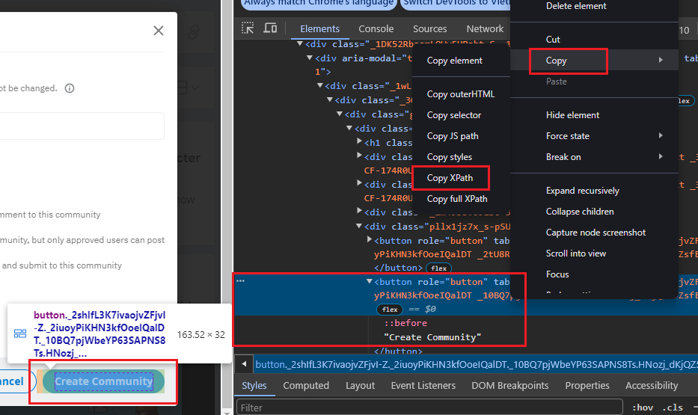

1. Truyền Xpath vào phương thức FindElement của attrib driver, thực hiện phương thức Click của của object trả về

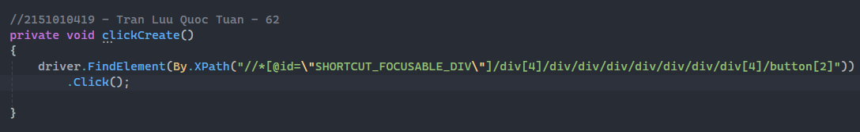



* Method kiểm tra tên subreddit trống – checkNameNotEntered

1. Vào Reddit, Create Community, Create Community lần nữa, tìm className của message báo lỗi trên Reddit

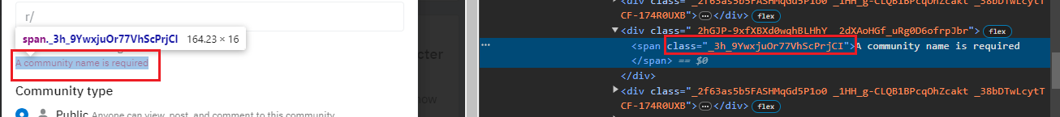

1. Truyền className vào phương thức FindElement của attrib driver, tạo object redMessage

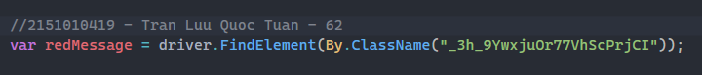

1. Nếu chữ trong redMessage là “A community name is required”, thì test case passed, ngược lại thì không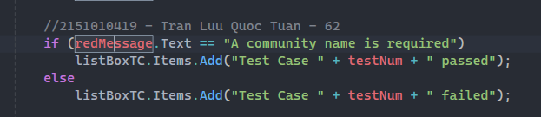

* Method kiểm tra tên subreddit trống – checkTakenName

1. Vào Reddit, Create Community, nhập tên subreddit “3DMA”, Create Community lần nữa, tìm className của message báo lỗi trên Reddit



1. Truyền className vào phương thức FindElement của attrib driver, tạo object redMessage



1. Nếu chữ trong redMessage là “Sorry, <tên vừa nhập> is taken. Try another.”, thì test case passed, ngược lại thì không

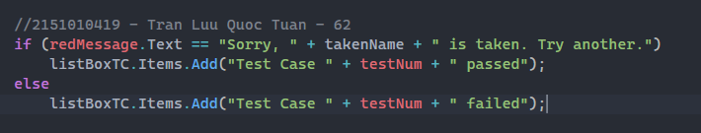

* Method check Subreddit có thể tạo được – checkSubredditAllowed

1. Tạo try catch block vì có 1 trong 2 hành động xảy ra trong test case sử dụng hàm này. Nếu code trong try block sinh NoSuchElementException thì thực hiện trong catch block.

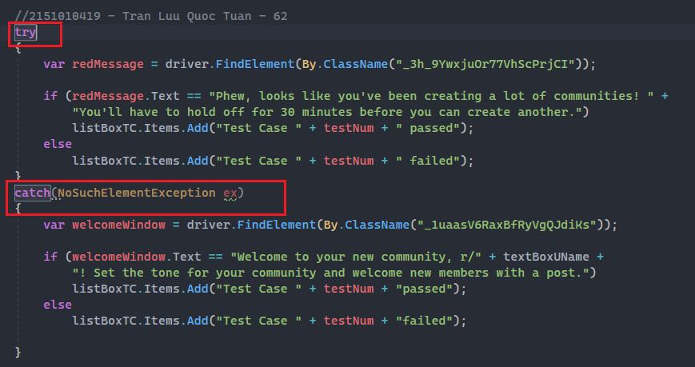

*Catch Block:*

* 1. Vào Reddit, Create Community, nhập tên subreddit “softestE” (hay bất kỳ tên nào chưa được sử dụng làm subreddit), Create Community lần nữa

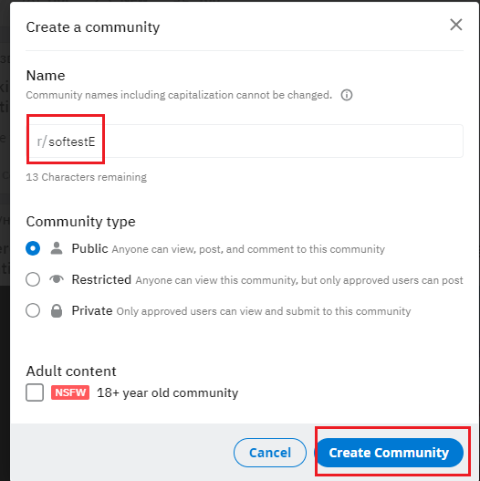

* 1. Tìm className của thông báo tạo subreddit thành công, truyền className vào phương thức FindElement của attrib driver, tạo object welcomeWindow

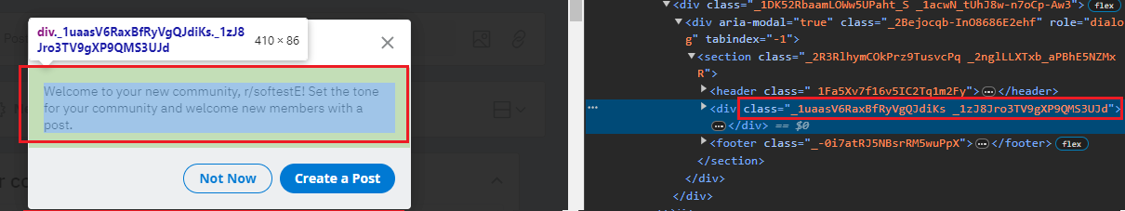

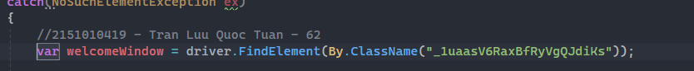

* 1. Nếu chữ trong welcomeWindow là “Welcome to your new community, r/<tên được nhập>! Set the tone for your community and welcome new members with a post.",thì test case passed, ngược lại thì không

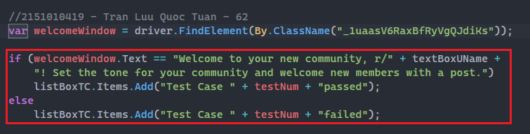

*Try Block:Xảy ra trường hợp tạo liên tục nhiều subreddit*

* 1. Vào Reddit, Create Community, nhập tên subreddit bất kỳ mà chưa được sử dụng làm subreddit), Create Community lần nữa

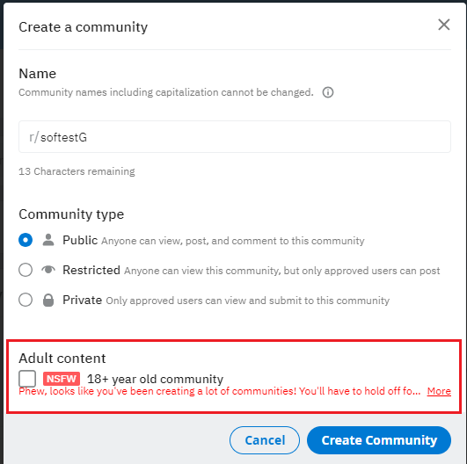

* 1. Tìm className của thông đỏ, truyền className vào phương thức FindElement của attrib driver, tạo object redMessage

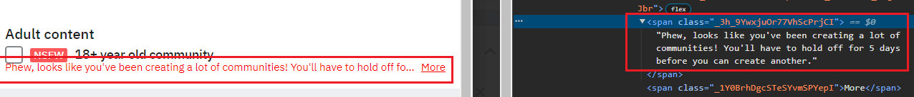

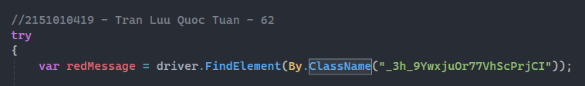

* 1. Nếu chữ trong redMessage là “Phew, looks like you've been creating a lot of communities! You'll have to hold off for 5 days before you can create another. ",thì test case passed, ngược lại thì không

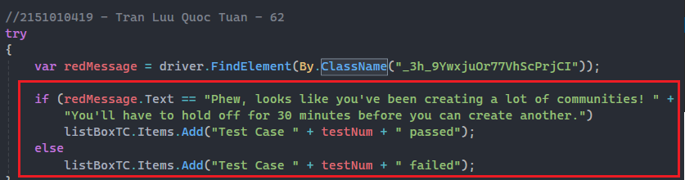

* Method nhập tên đã xài rồi – enterTakenName

1. Vào reddit, Create Community, tìm className của ô tên Subreddit

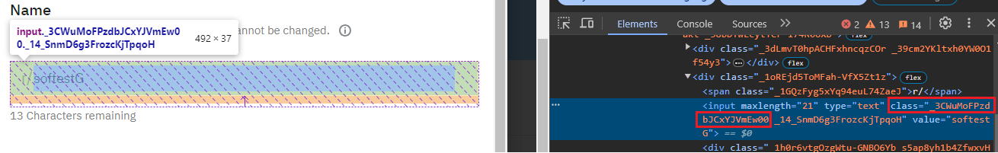

1. Copy className, truyền className vào phương thức FindElement của attrib driver, tạo object nameBox

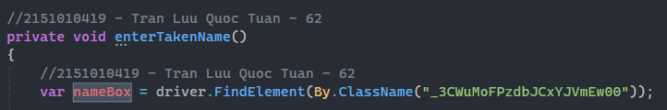

1. Dùng SendKeys để nhập biến takenName vào ô nameBox

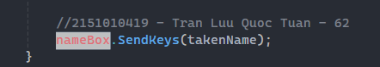

* Method nhập tên đã xài rồi – enterUniqueName

1. Vào reddit, Create Community, tìm className của ô tên Subreddit



1. Copy className, truyền className vào phương thức FindElement của attrib driver, tạo object nameBox



1. Dùng SendKeys để nhập text trong textBoxUName vào ô nameBox

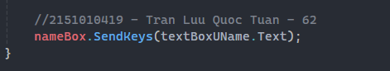

#### Code Test:

* Test Case 1

1. Tạo button tên buttonTC1



1. Viết hàm callback buttonTC1_Click cho buttonTC1

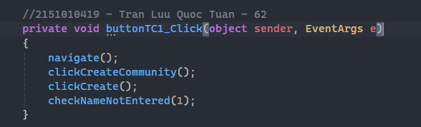

* Test Case 2

1. Tạo button tên buttonTC2



1. Viết hàm callback buttonTC2_Click cho buttonTC2

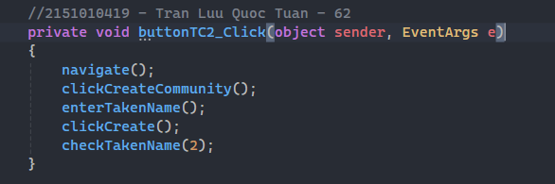

* Test Case 3

1. Tạo button tên buttonTC3



1. Viết hàm callback buttonTC3_Click cho buttonTC3

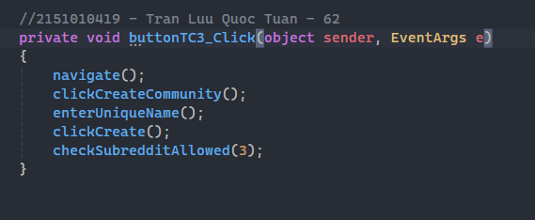

### Test Case

